

**АДМИНИСТРАЦИЯ**

**РАМОНСКОГО МУНИЦИПАЛЬНОГО РАЙОНА**

**ВОРОНЕЖСКОЙ ОБЛАСТИ**

**ПОСТАНОВЛЕНИЕ**

от _28.07.2023_№ 324_

р.п. Рамонь

**О внесении изменения в постановление администрации Рамонского муниципального района Воронежской области от 24.12.2014 № 451 «Об утверждении схемы размещения рекламных конструкций на территории Рамонского муниципального района Воронежской области» (в редакции постановлений от 02.08.2016 № 250, от 15.05.2019 № 128, от 27.05.2019 № 147, от 14.06.2019 № 163, от 06.03.2020 № 60, от 17.03.2020 № 72, от 01.10.2020 № 235, от 21.04.2021 № 118, от 15.02.2022 № 46, от 12.08.2022 № 328, от 04.10.2022 № 408, 31.01.2023 № 47)**

В соответствии с пунктом 15.1 части 1 статьи 15 Федерального закона от 06.10.2003 №131-ФЗ «Об общих принципах организации местного самоуправления в Российской Федерации», пунктом 5.8 статьи 19 Федерального закона от 13.03.2006 № 38-ФЗ «О рекламе» администрация Рамонского муниципального района Воронежской области **п о с т а н о в л я е т:**

1. Внести изменение в постановление администрации Рамонского муниципального района Воронежской области от 24.12.2014 № 451 «Об утверждении схемы размещения рекламных конструкций на территории Рамонского муниципального района Воронежской области» (в редакции постановлений от 02.08.2016 № 250, от 15.05.2019 № 128, от 27.05.2019 №147, от 14.06.2018 №163, от 06.03.2020 № 60, от 17.03.2020 № 72, от 01.10.2020 № 235, от 21.04.2021 № 118, от 15.02.2022 № 46, от 12.08.2022 № 328, от 04.10.2022 № 408, от 31.01.2023 № 47) в части, касающейся приложения «Схема размещения рекламных конструкций на территории Рамонского муниципального района Воронежской области», исключив из Адресной программы схемы размещения рекламных конструкций на территории Рамонского муниципального района Воронежской области следующие номера мест установки рекламных конструкций на схеме: № 1, 36, 59, 61, 88, 94-99, 101-111, 144-145, 147-148, 153 согласно Приложению.

2. Опубликовать настоящее постановление в официальном издании органов местного самоуправления Рамонского муниципального района Воронежской области «Муниципальный вестник» и разместить его на официальном сайте органов местного самоуправления Рамонского муниципального района Воронежской области в сети Интернет.

3. Контроль исполнения настоящего постановления возложить на заместителя главы администрации муниципального района Буренина Н.А.

Глава

муниципального района Р.Н. Береснев

Визирование:

Заместитель главы администрации Н.А. Буренин

Начальник отдела организационно-

контрольной работы и муниципальной

службы Л.П. Талдыкина

И.о. начальника отдела градостроительной

деятельности В.А. Слепокурова

Начальник

юридического отдела Л.Р. Фокша

Григорова Анна Васильевна

8-47340 2-37-91

Приложение

к Постановлению администрации

Рамонского муниципального района

Воронежской области

от ________ № _______

ИЗМЕНЕНИЯ В СХЕМУ

РАЗМЕЩЕНИЯ РЕКЛАМНЫХ КОНСТРУКЦИЙ НА ТЕРРИТОРИИ

РАМОНСКОГО МУНИЦИПАЛЬНОГО РАЙОНА

ВОРОНЕЖСКОЙ ОБЛАСТИ

«УТВЕРЖДЕНО»

Глава Рамонского

муниципального района

Воронежской области

_______________/_Р.Н.Береснев_/

«____» ____________ 20__ г.

«СОГЛАСОВАНО»

Руководитель департамента

имущественных и земельных

отношений Воронежской области

_______________/_С.В. Юсупов_/

«______» _____________20___ г.

ИЗМЕНЕНИЯ В СХЕМУ

РАЗМЕЩЕНИЯ РЕКЛАМНЫХ КОНСТРУКЦИЙ НА ТЕРРИТОРИИ

РАМОНСКОГО МУНИЦИПАЛЬНОГО РАЙОНА

ВОРОНЕЖСКОЙ ОБЛАСТИ

|  |  |
| --- | --- |
| Согласовано: | |
| Заместитель главы администрации муниципального района  Н.А. Буренин |  |
| И. о. начальника отдела градостроительной деятельности администрации муниципального района  В.А. Слепокурова |  |
| Начальник отдела муниципального хозяйства, промышленности и дорожной деятельности  Д.В. Чернышов |  |

АДРЕСНАЯ ПРОГРАММА

К СХЕМЕ РАЗМЕЩЕНИЯ РЕКЛАМНЫХ КОНСТРУКЦИЙ

НА ТЕРРИТОРИИ РАМОНСКОГО МУНИЦИПАЛЬНОГО РАЙОНА

ВОРОНЕЖСКОЙ ОБЛАСТИ

|  |  |  |  |  |  |  |  |  |  |  |  |
| --- | --- | --- | --- | --- | --- | --- | --- | --- | --- | --- | --- |
|  |  |  |  |  |  |  |  |  |  |  |  |
| **№ п/п** | **Адрес установки и эксплуатации РК** | **№ РК на схеме** | **Вид РК** | **Тип РК** | **Размер РК** | **Кол-во сторон РК** | **Общая площадь информационного поля РК, кв. м.** | **Собственник или законный владелец имущества, к которому присоединяется РК** | **Кадастровый номер участка** | **Номер и дата выписки из ЕГРП** | **Примечание** |
| **1** | **2** | **3** | **4** | **5** | **6** | **7** | **8** | **9** | **10** | **11** | **12** |
| **Автодорога М-4 "Дон"** | | | | | | | | | | | |
| 1 | 464 км+500 (право) | 1 | Отдельно стоящие РК | Щит | 3х6 | 2 | 36 | _______ | _______ | _______ | Установленный |
| **Подъездная дорога от а/д М-4 "Дон" к г. Воронеж А-134** | | | | | | | | | | | |
| 2 | п.Солнечный, ул. Московское шоссе, 78 | 144 | Отдельно стоящая РК | Щит | 3х6 | 1 | 18 | _______ | _______ | _______ | Установленный |
| 3 | п.Солнечный, ул. Московское шоссе, 82 | 145 | Отдельно стоящая РК | Щит | 3х6 | 1 | 18 | _______ | _______ | _______ | Установленный |
| 4 | Км 5 + 350 м (лево) | 59 | Отдельно стоящая РК | Щит | 3х6 | 2 | 36 | _______ | _______ | _______ | Установленный |
| 5 | Км 5+ 500 м (лево) | 61 | Отдельно стоящая РК | Щит | 3х6 | 2 | 36 | _______ | _______ | _______ | Установленный |
| 6 | Км 8 + 080 м (лево) | 88 | Отдельно стоящая РК | Щит | 3х6 | 2 | 36 | _______ | _______ | _______ | Установленный |
| **а/д М-4 "Дон" - с.Ямное - с.Новоживотинное** | | | | | | | | | | | |
| 7 | Км 0+075 м (право) | 94 | Отдельно стоящие РК | Щит | 3х6 | 2 | 36 | _______ | _______ | _______ | Планируемый |
| 8 | Км 0 +075 м (лево) | 95 | Отдельно стоящие РК | Щит | 3х6 | 2 | 36 | _______ | _______ | _______ | Планируемый |
| 9 | Км 0 +109 м (право) | 96 | Отдельно стоящие РК | Щит | 3х6 | 2 | 36 | _______ | _______ | _______ | Планируемый |
| 10 | Км 0 +100 м (лево) | 97 | Отдельно стоящие РК | Щит | 3х6 | 2 | 36 | _______ | _______ | _______ | Планируемый |
| 11 | км 0+234 м (право) | 98 | Отдельно стоящие РК | Щит | 3х6 | 2 | 36 | _______ | _______ | _______ | Планируемый |
| 12 | Км 0+234 м (лево) | 99 | Отдельно стоящие РК | Щит | 3х6 | 2 | 36 | _______ | _______ | _______ | Планируемый |
| 13 | Км 0+550 м (право) | 101 | Отдельно стоящие РК | Щит | 3х6 | 2 | 36 | _______ | _______ | _______ | Планируемый |
| 14 | Км 0+650 м (право) | 102 | Отдельно стоящие РК | Щит | 3х6 | 2 | 36 | _______ | _______ | _______ | Планируемый |
| 15 | Км 0+800 м (право) | 103 | Отдельно стоящие РК | Щит | 3х6 | 2 | 36 | _______ | _______ | _______ | Планируемый |
| 16 | Км 1+300 м (лево) | 104 | Отдельно стоящие РК | Щит | 3х6 | 2 | 36 | _______ | _______ | _______ | Планируемый |
| 17 | Км 1+700 м (право) | 105 | Отдельно стоящие РК | Щит | 3х6 | 2 | 36 | _______ | _______ | _______ | Планируемый |
| 18 | Км 1+750 м (право) | 106 | Отдельно стоящие РК | Щит | 3х6 | 2 | 36 | _______ | _______ | _______ | Планируемый |
| 19 | Км 1+800 м (право) | 107 | Отдельно стоящие РК | Щит | 3х6 | 2 | 36 | _______ | _______ | _______ | Планируемый |
| 20 | Км 1+850 м (право) | 108 | Отдельно стоящие РК | Щит | 3х6 | 2 | 36 | _______ | _______ | _______ | Планируемый |
| 21 | Км 1+950 м (право) | 109 | Отдельно стоящие РК | Щит | 3х6 | 2 | 36 | _______ | _______ | _______ | Планируемый |
| 22 | Км 3+550 м (право) | 110 | Отдельно стоящие РК | Щит | 3х6 | 2 | 36 | _______ | _______ | _______ | Планируемый |
| **р.п. Рамонь** | | | | | | | | | | | |
| 23 | р.п. Рамонь, ул. 50 Лет ВЛКСМ, д. 13а | 111 | Отдельно стоящие РК | Щит малый | 1х1,5 | 2 | 3 | _______ | _______ | _______ | Установленный |
| 24 | р.п. Рамонь, ул. Фучика, 2б/1 | 153 | Отдельно стоящие РК | Щит | 3х6 | 2 | 36 | _______ | _______ | _______ | Установленный |
| 25 | р.п. Рамонь, ул. Советская, д. 1в | 36 | Отдельно стоящие РК | Панель-кронштейн | 1.7х1.5 | 2 | 5,1 | _______ | _______ | _______ | Установленный |
| **Дорога 42-25 М-4 "Дон"-д.Медовка- Новоживотинное** | | | | | | | | | | | |
| 26 | Км 0+75 м  (право) | 147 | Отдельно стоящие РК | Щит | 3х6 | 2 | 36 | _______ | _______ | _______ | Установленный |
| 27 | Км 0+75 м (лево) | 148 | Отдельно стоящие РК | Щит | 3х6 | 2 | 36 | _______ | _______ | _______ | Установленный |

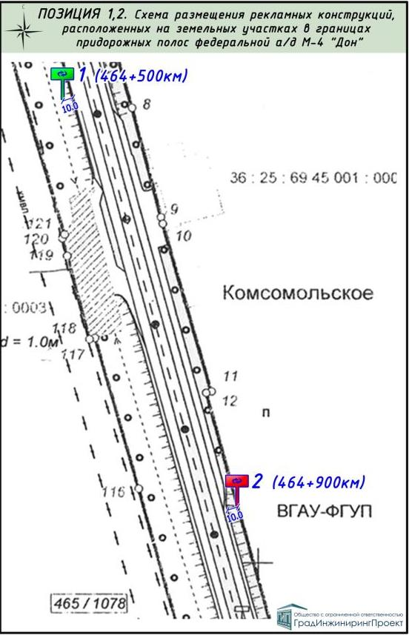

(РК 2 исключена постановлением от 27.05.2019 № 147)

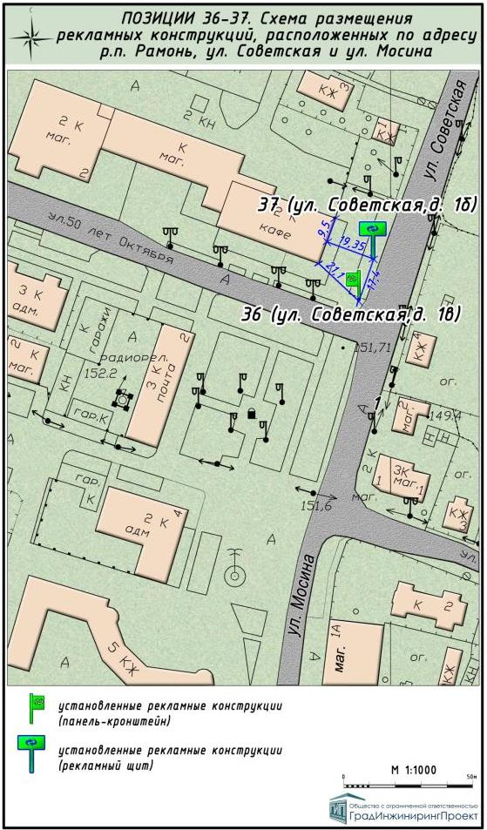

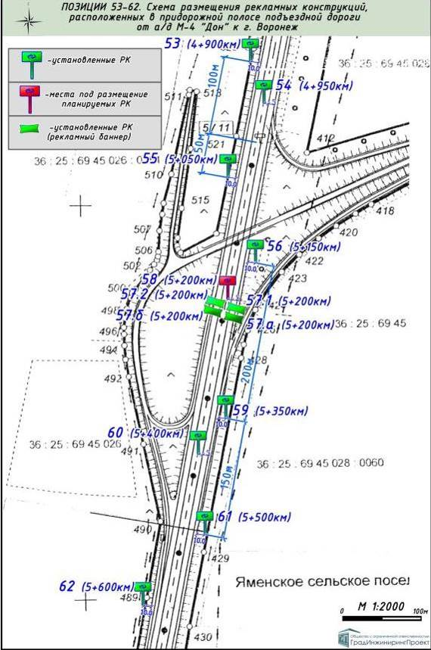

(РК 38-56 исключены постановлением от 27.05.2019 № 147)

(РК 57.1-57.2 исключены постановлением от 27.05.2019 № 147)

(РК 57а-57б исключены постановлением от 27.05.2019 № 147)

(РК 58, 60 исключены постановлением от 27.05.2019 № 147)

(РК 62-75 исключены постановлением от 27.05.2019 № 147)

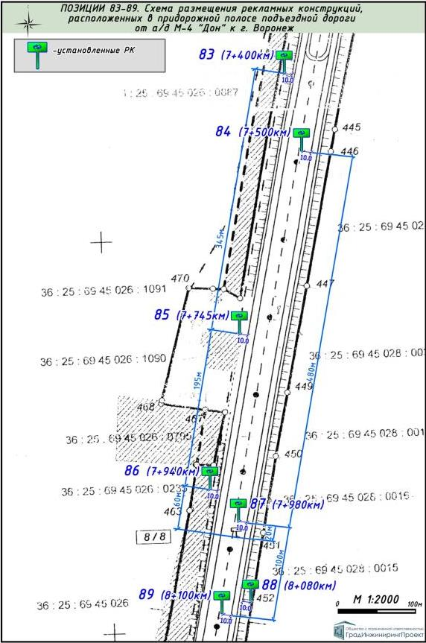

(РК 77-87 исключены постановлением от 27.05.2019 № 147)

(РК 89 исключена постановлением от 27.05.2019 № 147)

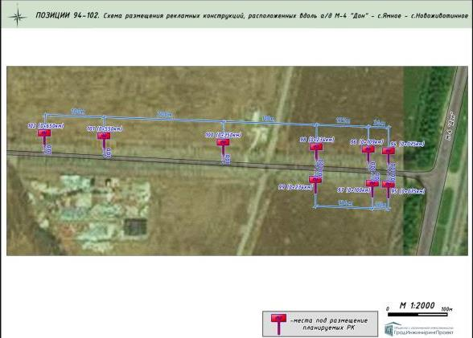

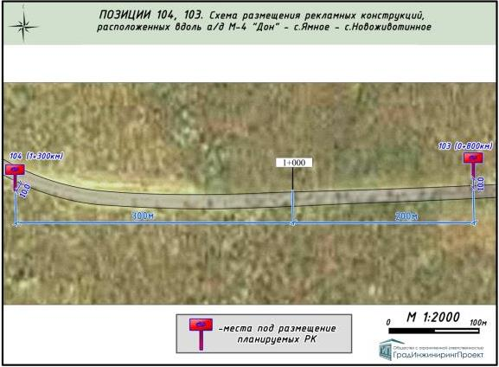

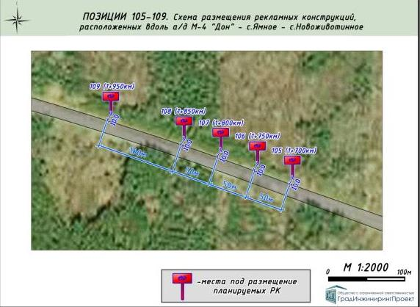

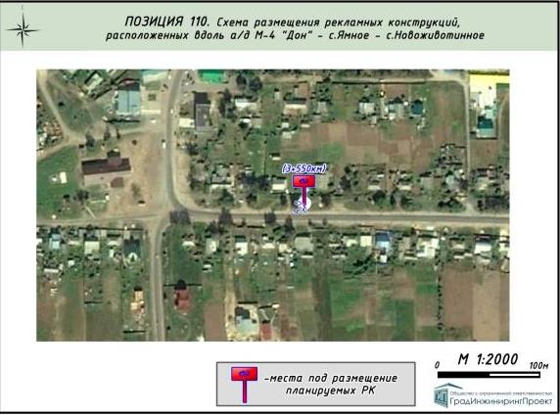

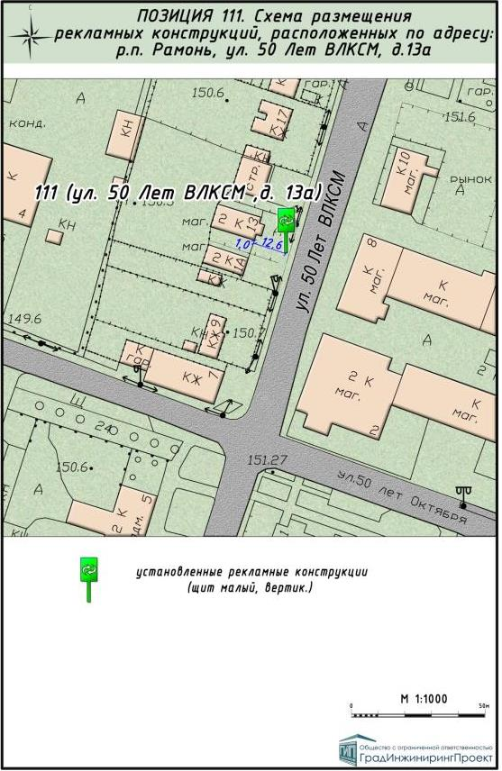

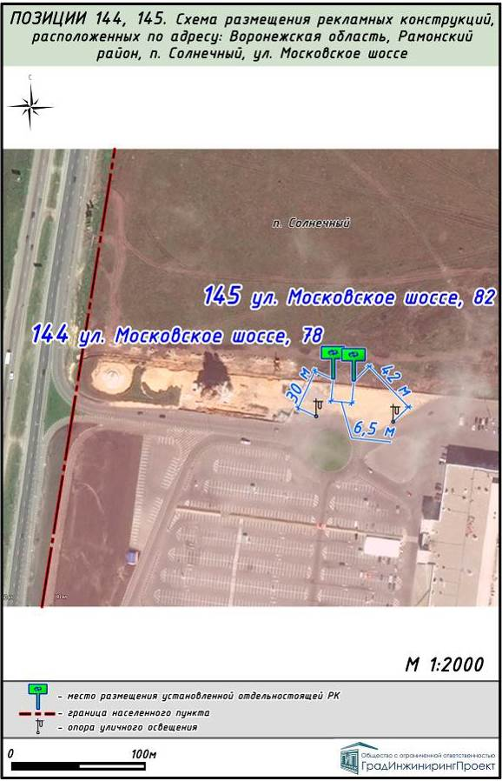

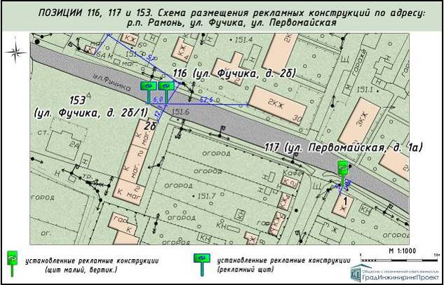

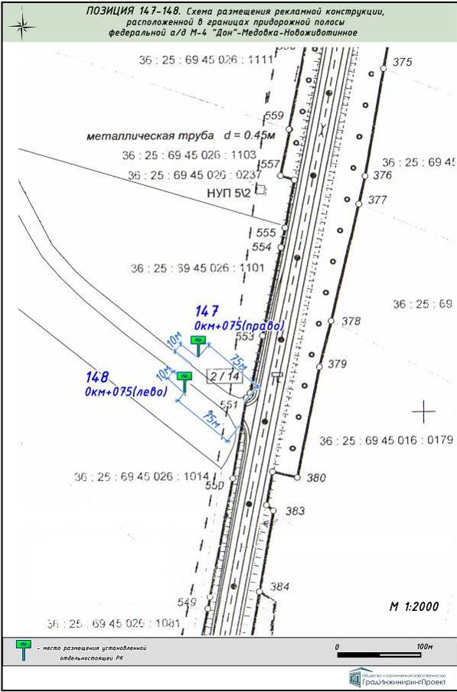

**Раздел Фотоматериалы**

ПОЗИЦИЯ 1: Фотоэкспликация рекламного щита, расположенного

в границах полос отвода автомобильной дороги М-4 «Дон» (464+500км)

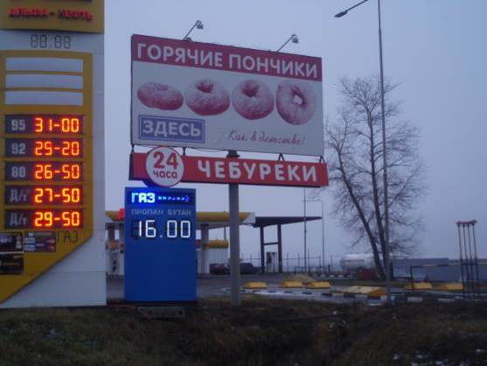

Сторона 1

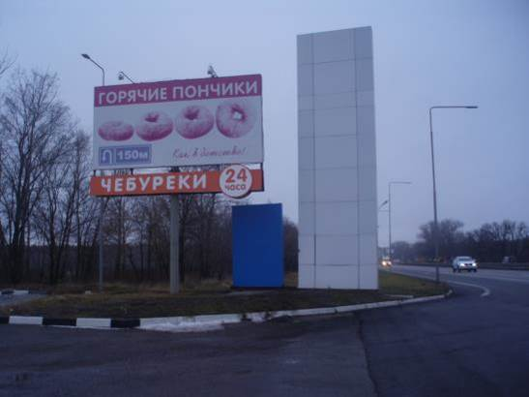

ПОЗИЦИЯ 36 : Фотоэкспликация рекламной конструкции, расположенной

По адресу р.п. Рамонь, ул. Советская, д. 1в

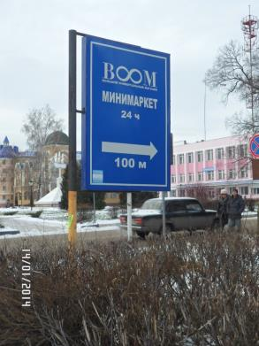

Сторона 1

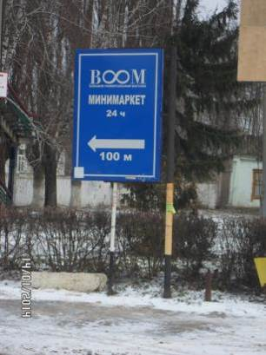

Сторона 2

ПОЗИЦИЯ 59: Фотомонтаж рекламной конструкции, расположенной в придорожной полосе подъездной дороги от а/д М-4 "Дон" к г. Воронеж, (5+350,лево)

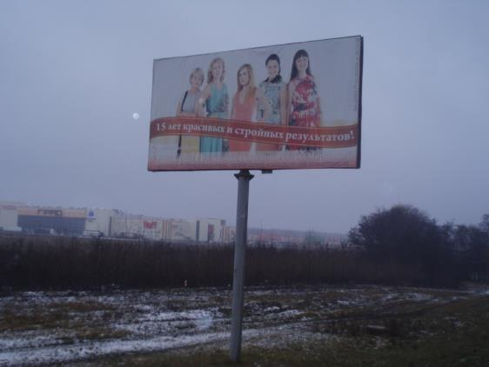

Сторона 1

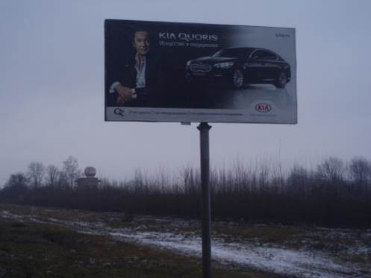

Сторона 2

ПОЗИЦИЯ 61: Фотомонтаж рекламной конструкции, расположенной в придорожной полосе подъездной дороги от а/д М-4 "Дон" к г. Воронеж, (5+500,лево)

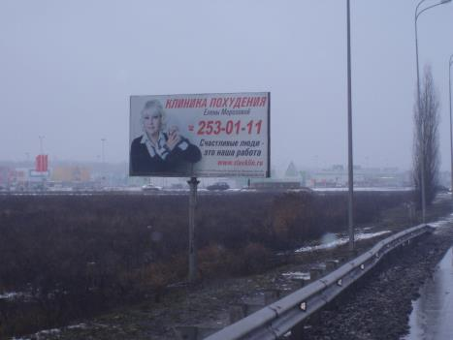

Сторона 1

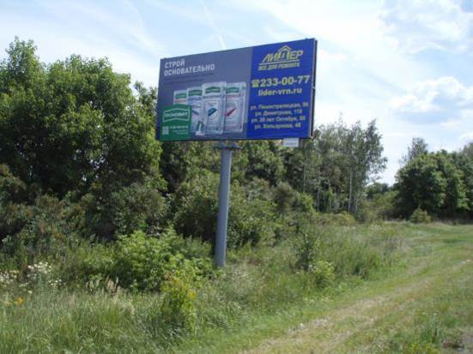

Сторона 2

ПОЗИЦИЯ 88: Фотомонтаж рекламной конструкции, расположенной в придорожной полосе подъездной дороги от а/д М-4 "Дон" к г. Воронеж, (8+080,лево)

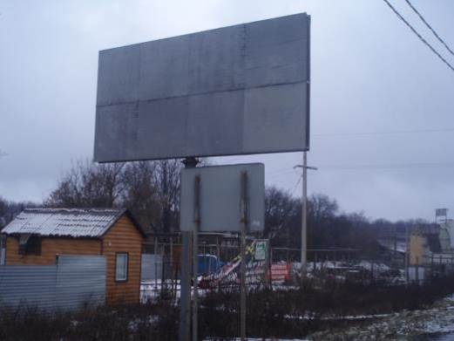

Сторона 1

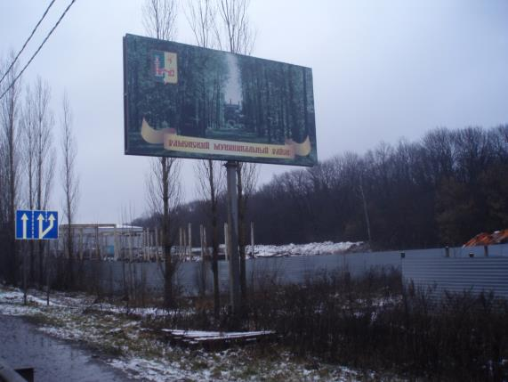

Сторона 2

ПОЗИЦИЯ 94 : Фотомонтаж рекламной конструкции, расположенной вдоль а/д М-4 "Дон" - с. Ямное - с. Новоживотинное,(0+075,право)

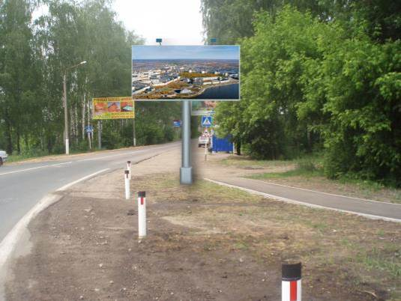

Сторона 1

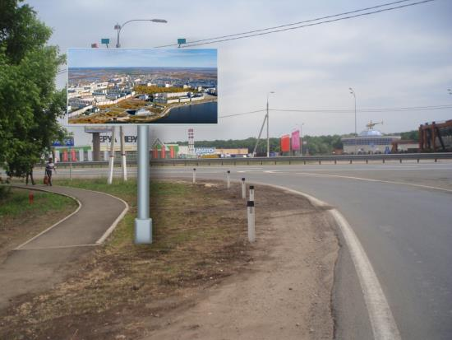

Сторона 2

ПОЗИЦИЯ 95 : Фотомонтаж рекламной конструкции, расположенной вдоль а/д М-4 "Дон" - с. Ямное - с. Новоживотинное, (0+075,лево)

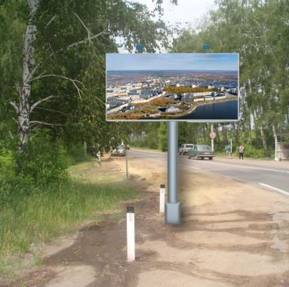

Сторона 1

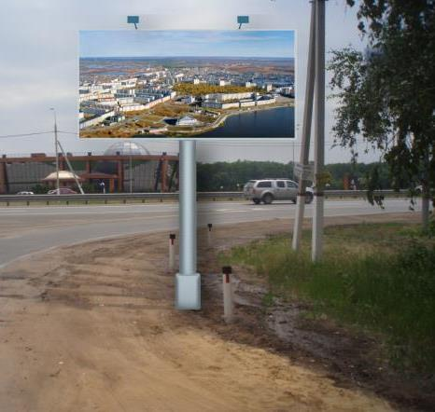

Сторона 2

ПОЗИЦИЯ 96 : Фотомонтаж рекламной конструкции, расположенной вдоль а/д М-4 "Дон" - с.Ямное - с.Новоживотинное,(0+109,право)

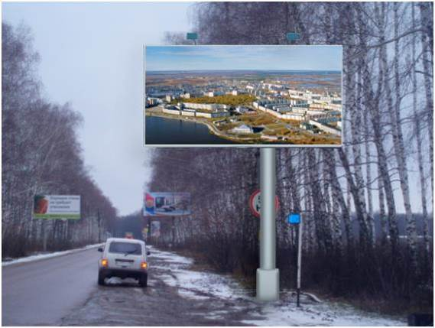

Сторона 1

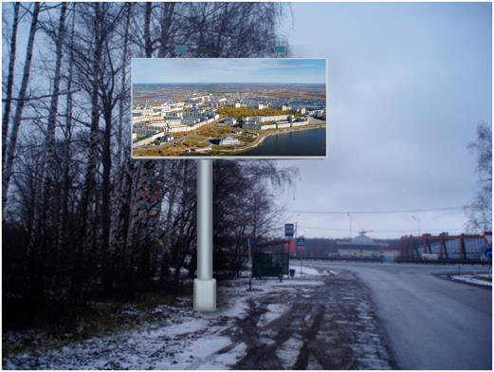

Сторона 2

ПОЗИЦИЯ 97 : Фотомонтаж рекламной конструкции, расположенной вдоль а/д М-4 "Дон" - с.Ямное - с.Новоживотинное,(0+100,лево)

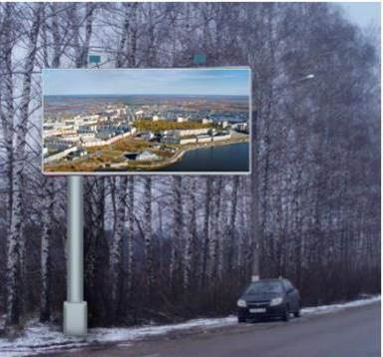

Сторона 1

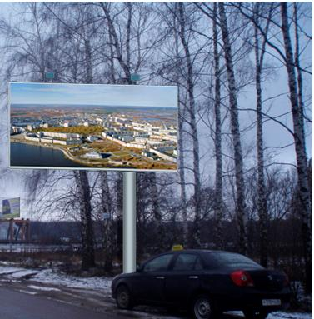

Сторона 2

ПОЗИЦИЯ 98 : Фотомонтаж рекламной конструкции, расположенной вдоль а/д М-4 "Дон" - с.Ямное - с.Новоживотинное,(0+234,лево)

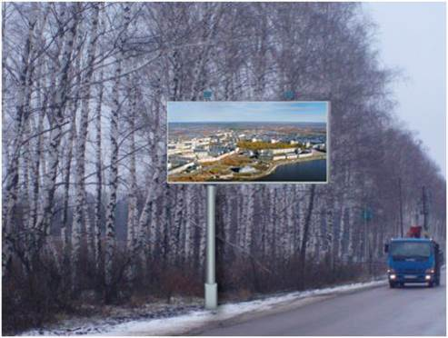

Сторона 1

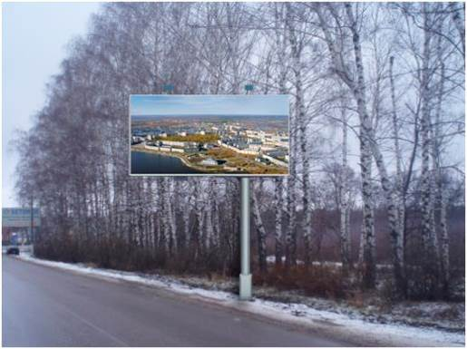

Сторона 2

ПОЗИЦИЯ 99 : Фотомонтаж рекламной конструкции, расположенной вдоль а/д М-4 "Дон" - с.Ямное - с.Новоживотинное,(0+234,право)

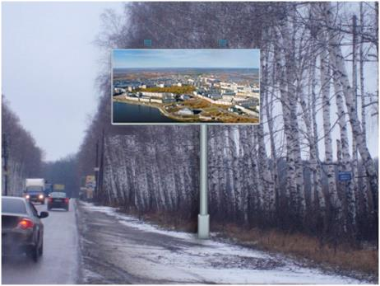

Сторона 1

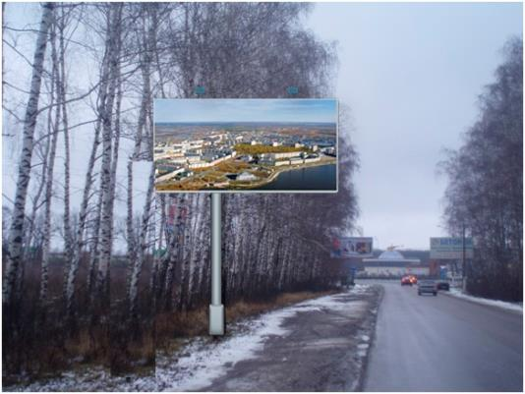

Сторона 2

ПОЗИЦИЯ 101 : Фотомонтаж рекламной конструкции, расположенной вдоль а/д М-4 "Дон" - с.Ямное - с.Новоживотинное,(0+550,право)

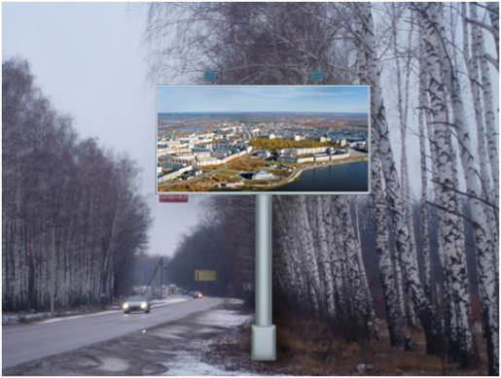

Сторона 1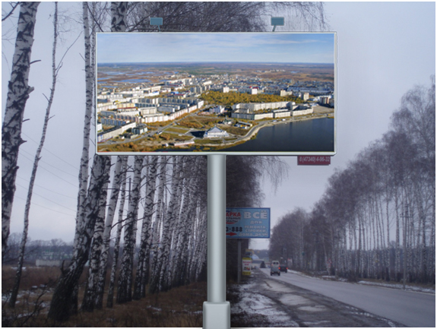

Сторона 2

ПОЗИЦИЯ 102 : Фотомонтаж рекламной конструкции, расположенной вдоль а/д М-4 "Дон" - с.Ямное - с.Новоживотинное,(0+650,право)

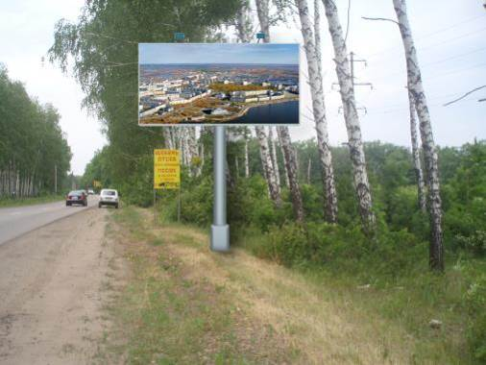

Сторона 1

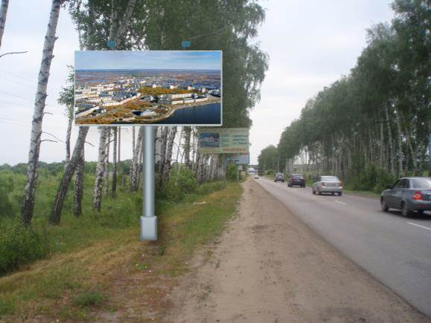

Сторона 2

ПОЗИЦИЯ 103 : Фотомонтаж рекламной конструкции, расположенной вдоль а/д М-4 "Дон" - с.Ямное - с.Новоживотинное,(0+800,право)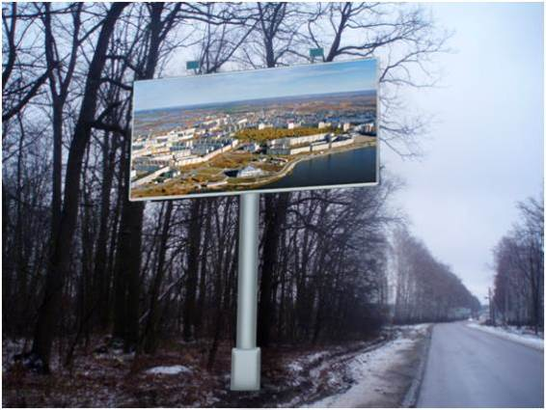

Сторона 1

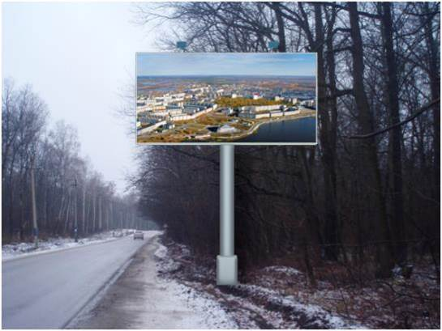

Сторона 2

ПОЗИЦИЯ 104 : Фотомонтаж рекламной конструкции, расположенной вдоль а/д М-4 "Дон" - с.Ямное - с.Новоживотинное,(1+300,лево)

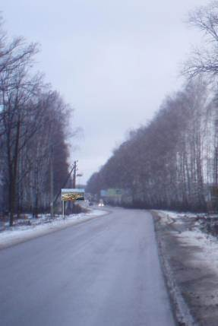

Сторона 1

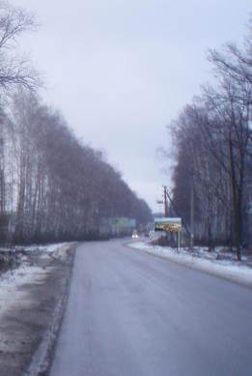

Сторона 2

ПОЗИЦИЯ 105 : Фотомонтаж рекламной конструкции, расположенной вдоль а/д М-4 "Дон" - с.Ямное - с.Новоживотинное,(1+700,право)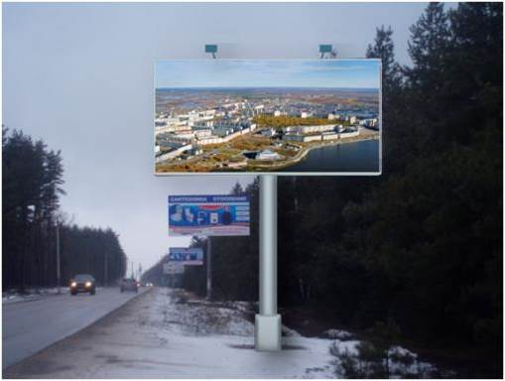

Сторона 1

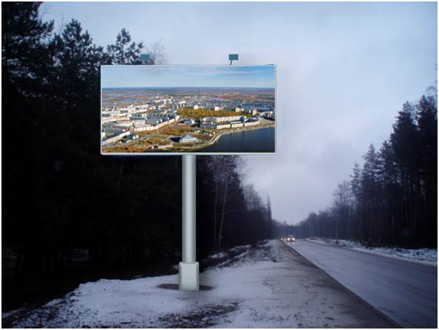

Сторона 2

ПОЗИЦИЯ 106 : Фотомонтаж рекламной конструкции, расположенной вдоль а/д М-4 "Дон" - с.Ямное - с.Новоживотинное,(1+750,право)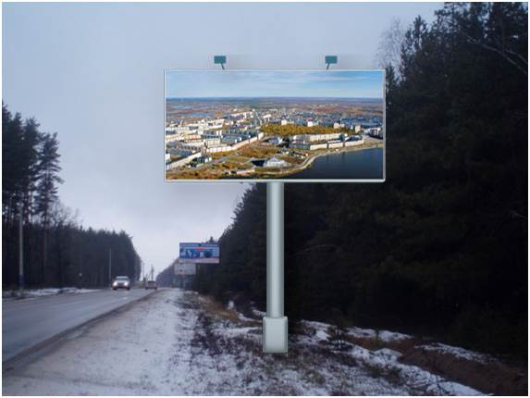

Сторона 1

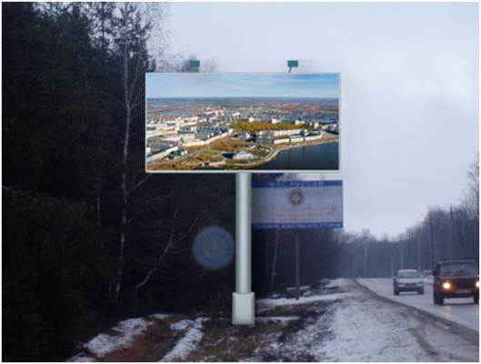

Сторона 2

ПОЗИЦИЯ 107 : Фотомонтаж рекламной конструкции, расположенной вдоль а/д М-4 "Дон" - с.Ямное - с.Новоживотинное,(1+800,право)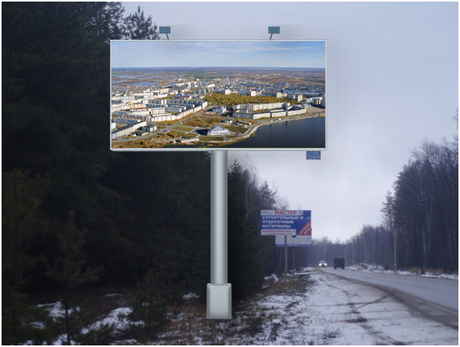

Сторона 1

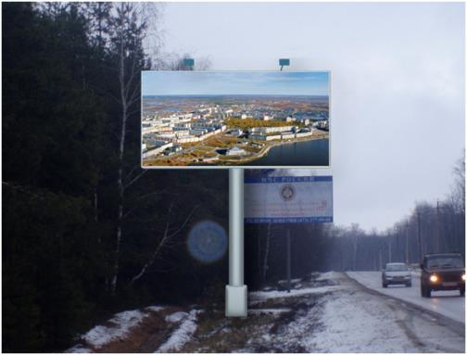

Сторона 2

ПОЗИЦИЯ 108 : Фотомонтаж рекламной конструкции, расположенной вдоль а/д М-4 "Дон" - с.Ямное - с.Новоживотинное,(1+850,право)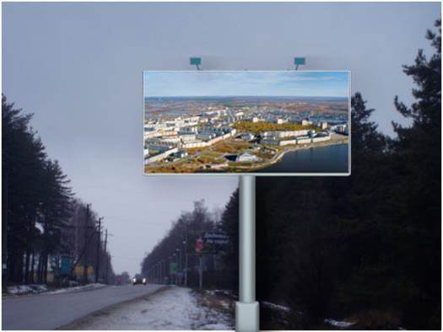

Сторона 1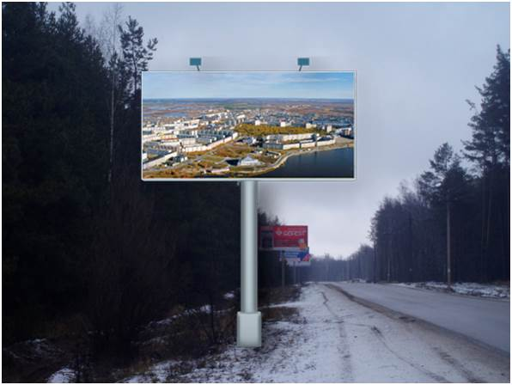

Сторона 2

ПОЗИЦИЯ 109 : Фотомонтаж рекламной конструкции, расположенной вдоль а/д М-4 "Дон" - с.Ямное - с.Новоживотинное _,(1+950,право)

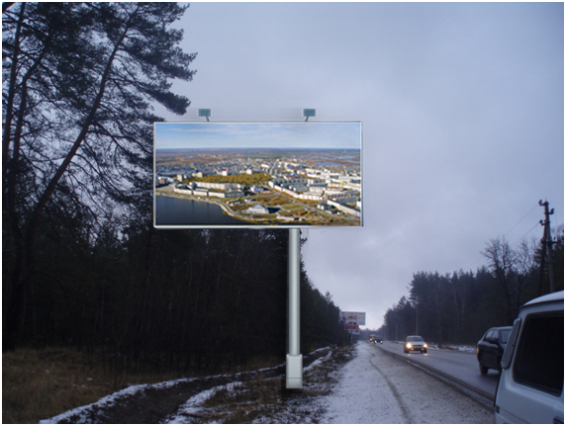

Сторона 1

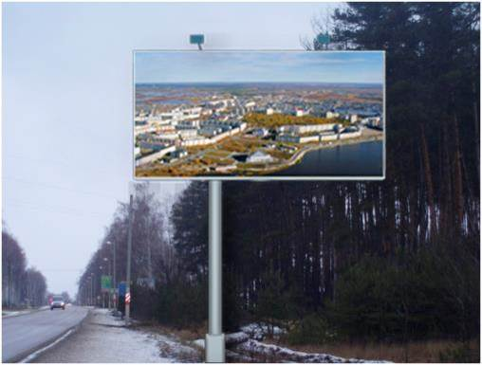

Сторона 2

ПОЗИЦИЯ 110 : Фотомонтаж рекламной конструкции, расположенной вдоль а/д М-4 "Дон" - с.Ямное - с.Новоживотинное _,(3+550,право)

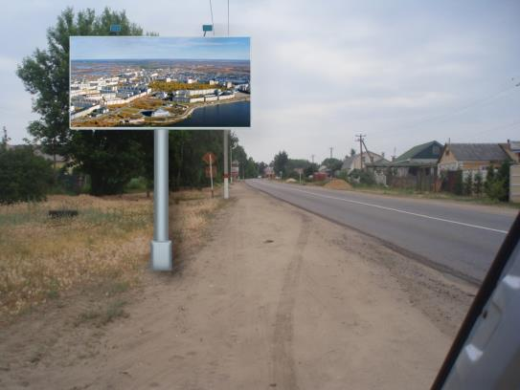

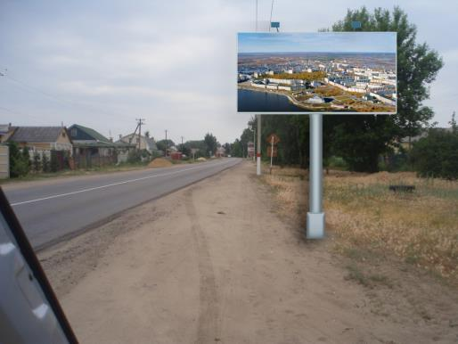Сторона 1

Сторона 2

ПОЗИЦИЯ 111 : Фотоэкспликация рекламной конструкции, расположенной По адресу р. п. Рамонь, ул. 50 Лет ВЛКСМ, д. 13 а

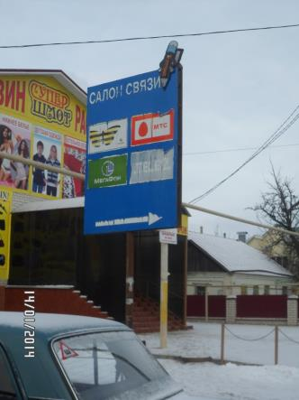

Сторона 1

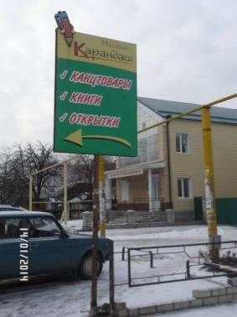

Сторона 2

**ПОЗИЦИЯ 144:** Фотоэкспликация рекламного щита, расположенного

в п.Солнечный, Московское шоссе,78

Сторона 1

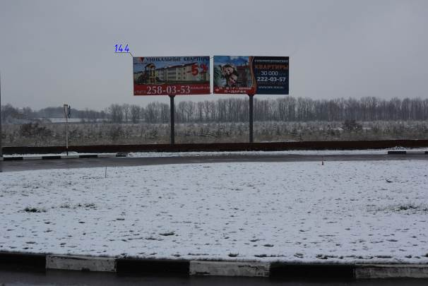

**ПОЗИЦИЯ 145:** Фотоэкспликация рекламного щита, расположенного в п.Солнечный, Московское шоссе,82

Сторона 1

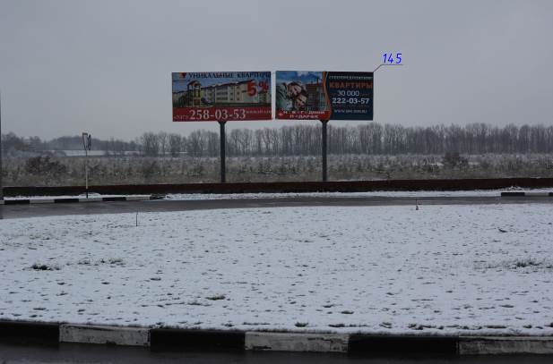

**ПОЗИЦИЯ 147:** Фотомонтаж рекламного щита, расположенного в границах полос отвода автомобильной дороги 42-25 М-4 «Дон - д.Медовка - Новоживотинное (0км+75(право))

**ПОЗИЦИЯ 148:** Фотоэкспликация рекламного щита, расположенного в границах полос отвода автомобильной дороги 42-25 М-4 «Дон - д.Медовка-Новоживотинное (0км+75(лево))

Сторона 1

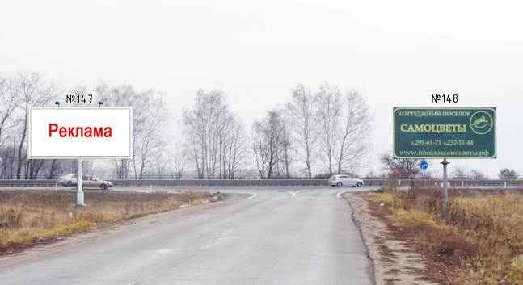

Сторона 2

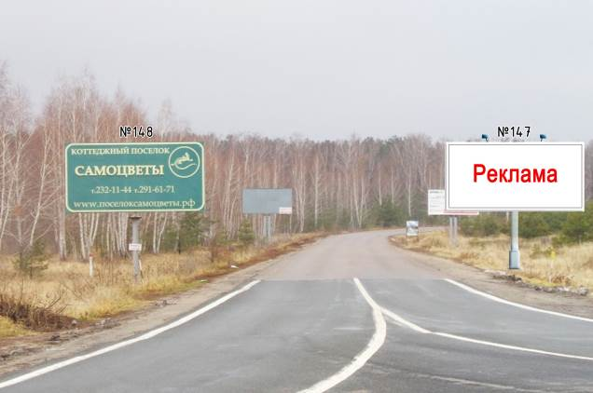

**ПОЗИЦИЯ 153:** Фотоэкспликация рекламного щита, расположенного по адресу: р.п. Рамонь

ул. Фучика, 2б/1

